Мы – спортивная молодёжь!
21 сентября учащиеся Тиличикской средней школы приняли активное участие во Всероссийском кроссе наций. Ребята нашей школы с 1 по 11 класс вышли на старт.
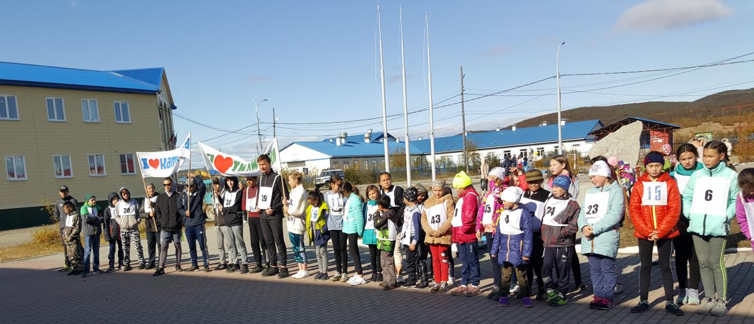
Первыми на старт вышли ребята от 6 до 10 лет.
ЗЗа ними бежали ребята 11 - 16 лет

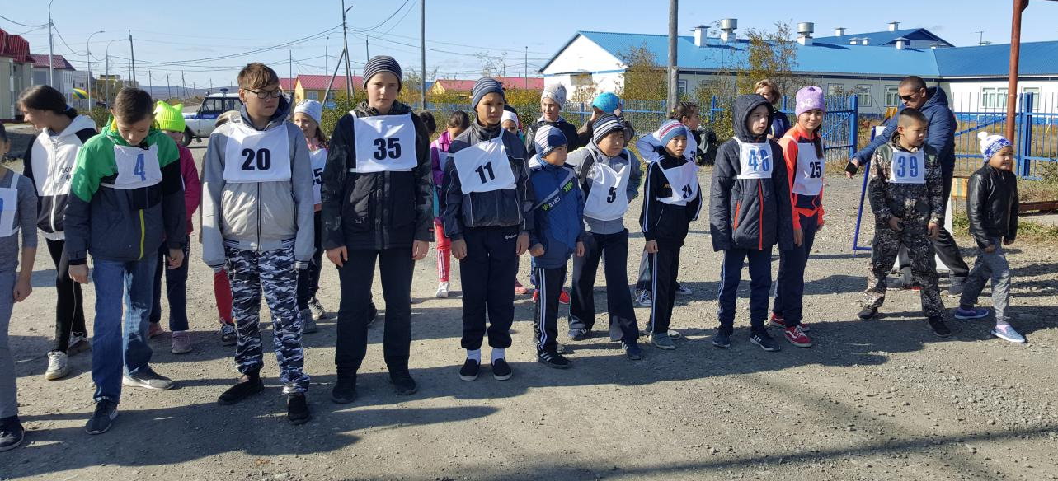

На старт вышли ребята 16 лет и старше 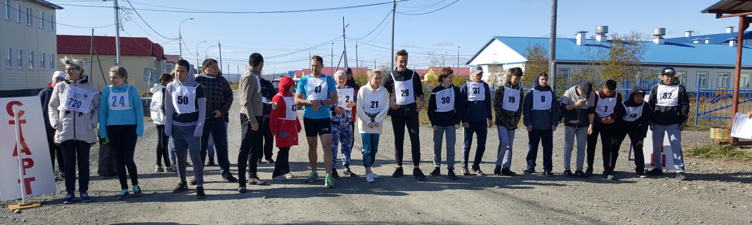
Наши победители:
Среди мальчиков 6 – 10 лет:
1 место – Нинани Вадим,4б класс
2 место – Тололо Ярослав, 4бкласс.
3 место – Аношкин Кирилл, 3а класс

Среди девочек 6 – 10 лет:
1 место – Син Тамара,4а класс
2 место - Ефременко Софья, 3а класс.
.

Среди ребят 11 – 16 лет:
2 место – Кутгигин Олег, 5б класс,
3 место – Косыгин Витали1 – 7а класс.

Среди девочек 11 – 16 лет:
1 место – Ахайне Алина, 7б класс
Среди юношей старше 16 лет:
1 место – Оняв Денис, 10 класс
2 место – Тихонов Никита, 9а класс,
3 место – Таткали Ренат, 9б класс,
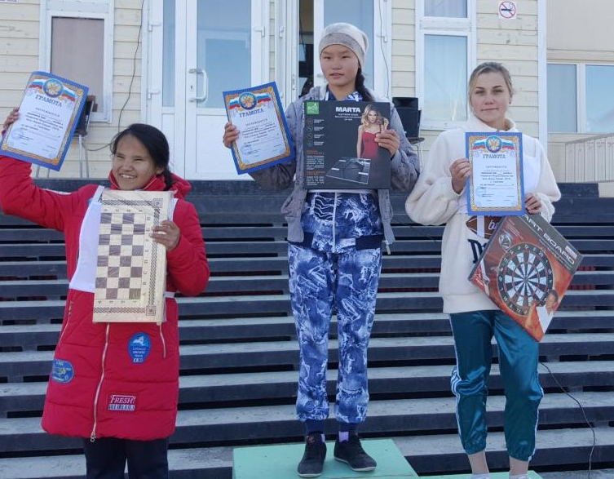
Среди девушек старше 16 лет:
3 место – Лебедева Елена, 10 класс.
Все участники Кросса наций получили заряд бодрости и позитивного настроения!
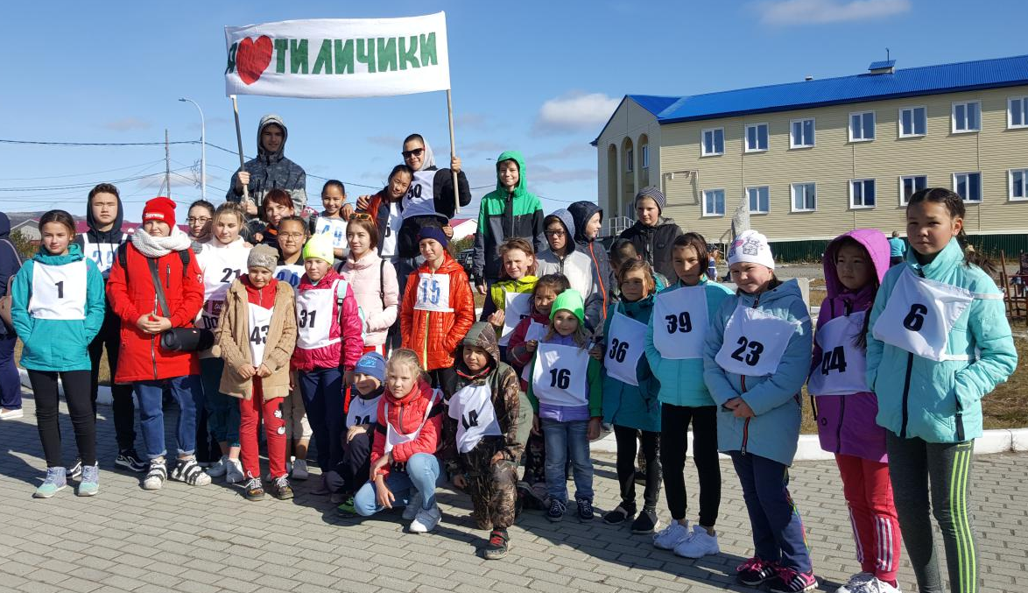
Заместитель директора школы по ВР Слипец Л.В.

